开发文档

——骰子游戏

本次lab我采用了**面向对象**的设计方法

# 骰子对象

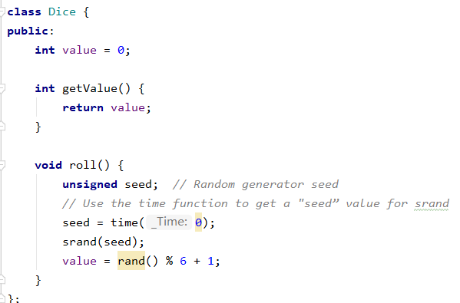

自带属性值，还有获取随机值和外部获取值的方法。

# 玩家对象：

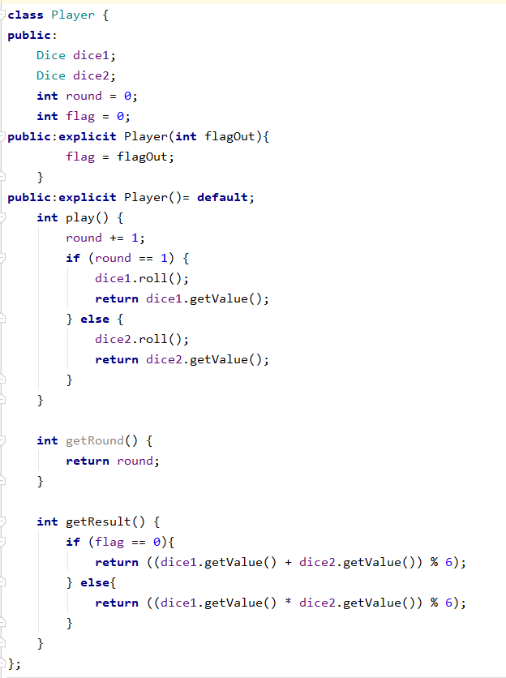

自带属性：两个骰子，游戏轮数，玩家编号（用于区分以及定义自己的点数计算方式）

每轮扔一次骰子，一共扔两轮，外部可以获取他的点数，不用关心其实现方式

# 游戏对象：

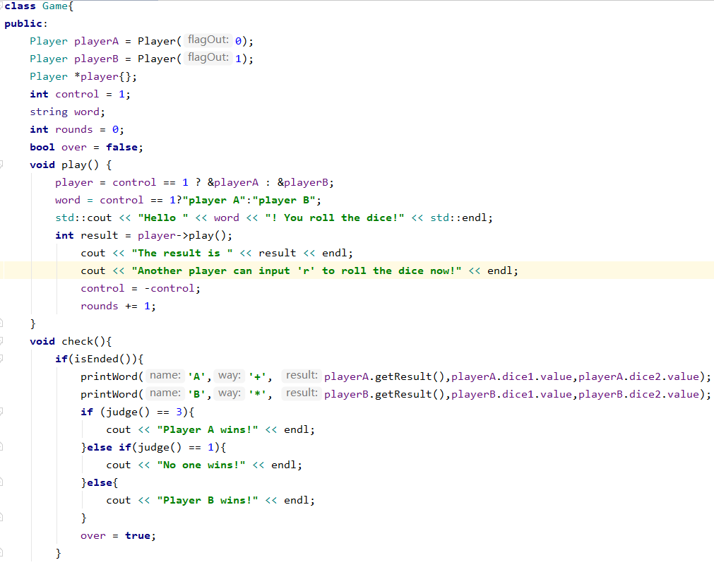

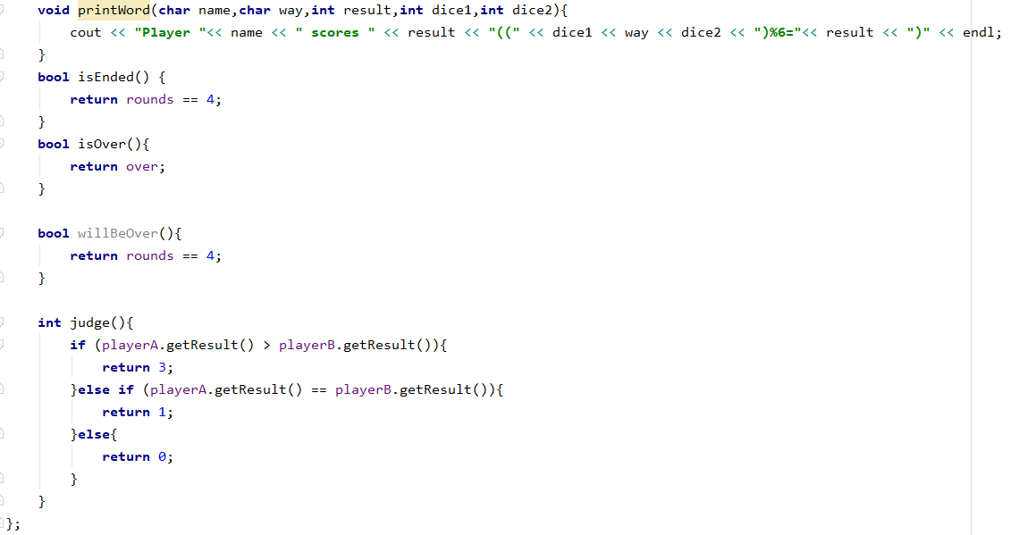

play方法开始游戏，维护状态

check方法检查游戏是否已结束，是则打印结果

printWord是工具方法

isEnded,isOver是判断方法

Judge是决胜工具方法

control负责交换游戏控制权

round记录游戏轮数

# 服务对象：

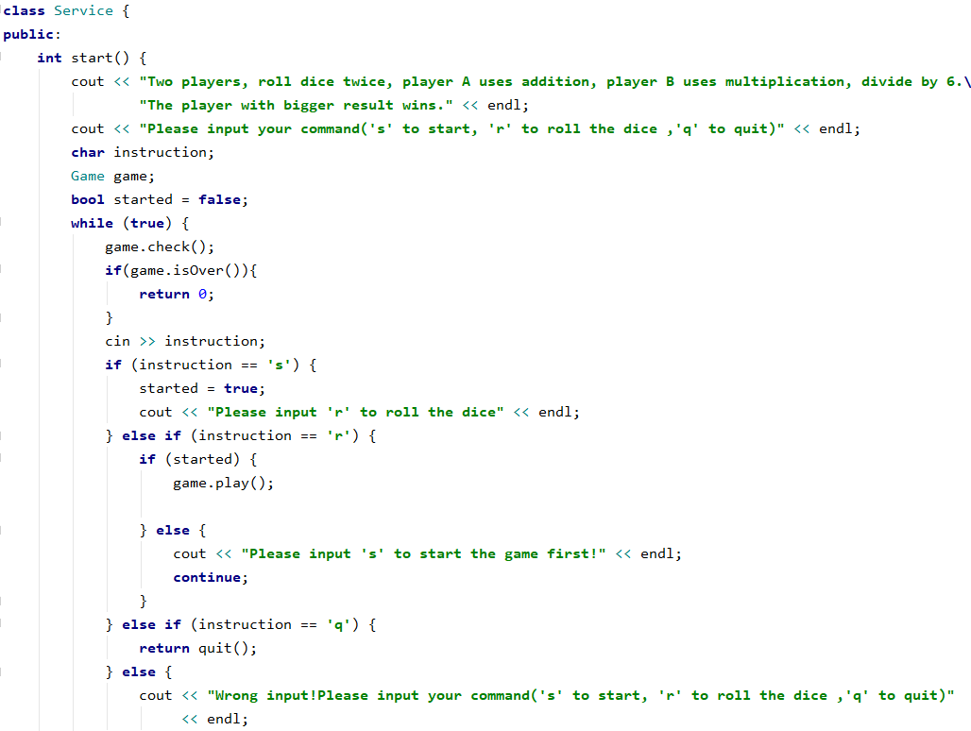

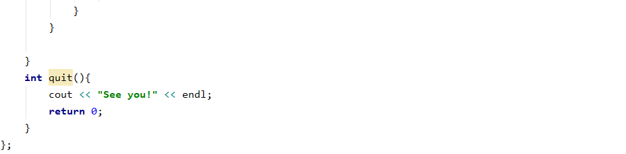

游戏、玩家、骰子维护在这个对象上，负责控制流程

接收指令，然后判断

main方法不赘述。